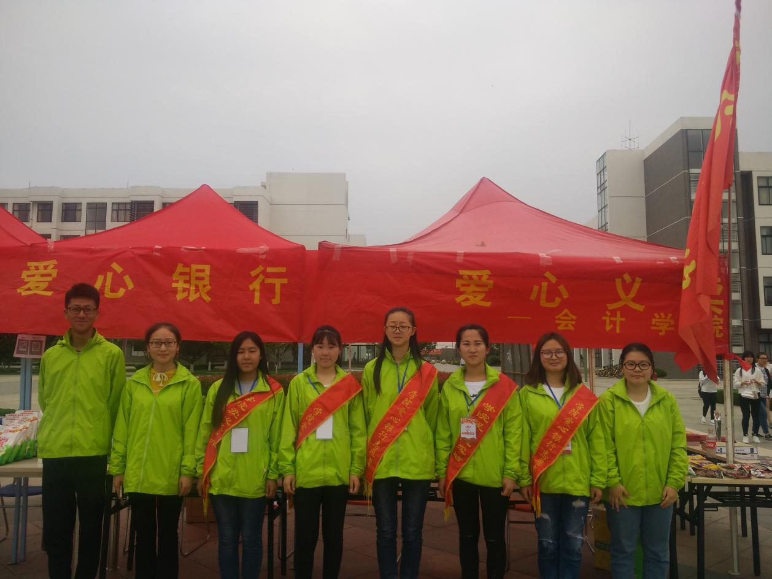

**活动主题**:共筑职教梦，喜迎十九大

**活动时间**:2017年5月9日

**活动内容**：在2017年5月9日，日照职业技术学院举行了职业教育周活动。

会计学院——爱心银行，在又新广场开展了爱心资助、爱心义卖、财务咨询服务活动。其活动主要是爱心银行的志愿者们在又新广场介绍爱心银行、爱心资助情况，现场资助及发放爱心资金。爱心义卖活动是爱心银行的志愿者们在又新广场搭帐篷进行爱心义卖，其利润全部用于扶助贫困生。财务咨询活动是志愿者们在又新广场发放服务项目明白纸，进行现场咨询。活动进行的非常顺利。

我们开展这次活动的目的是为了弘扬“劳动光荣、技能宝贵、创造伟大”的时代风尚。